Les formations

Ecrit par AV_Ghost 15/07/2003

Pourquoi diable se donner la peine de voler en formation? Parce que l'union fait la force, sur le plan offensif comme sur le plan défensif, et même tout simplement pour la navigation. Voler en formation permet de:
- répartir la charge de travail: le leader s'occupe de la navigation de la formation, la surveillance visuelle des alentours est répartie entre tous les appareils,
- assurer une meilleure surveillance: plusieurs paires d'yeux ont plus de chances de repérer une menace qu'une seule! D'autant que, les rôles étant répartis, chacun dispose de plus de temps pour examiner à fond son secteur,
- éviter le risque que des avions se perdent: tout le monde reste ensemble en permanence,
- se défendre mutuellement en cas d'attaque: les appareils sont positionnés de façon à pouvoir défendre immédiatement un appareil attaqué,
- arriver tous en même temps sur l'objectif: l'ennemi va avoir affaire à l'attaque coordonnée de plusieurs appareils, au lieu d'attaques successives et désordonnées d'appareils isolés,
- maximiser la puissance offensive: la formation permet de concentrer la capacité offensive de tous les appareils sur l'objectif, pour une attaque puissante et décisive.
Mais naturellement, pour que ça fonctionne, il est crucial que chacun tienne bien sa place et assure son rôle. Pas d'à-peu-près!

Echelon, wedge, finger, fingertip
Cette formation est probablement la plus connue. Dans la plupart des cas, c'est la formation de base. Elle offre un bon compromis: le potentiel offensif est satisfaisant, la capacité défensive est correcte. Point capital, cette formation est confortable pour les ailiers, qui ont un bon visuel sur leur leader et suffisamment d'écartement pour ne pas avoir à consacrer trop d'attention à la tenue de la formation (ce qui se ferait au détriment de la surveillance défensive des alentours).
C'est une formation souple: l'ailier est libre de se mouvoir un peu dans un cône entre 30° et 60° en arrière de la ligne des ailes du leader. En d'autres termes, plus ou moins 15° autour d'un retrait de 45° par rapport au leader.
L'écartement entre les avions devra être compris entre 100 et 200 mètres. Au dessus de 200m, c'est trop loin!
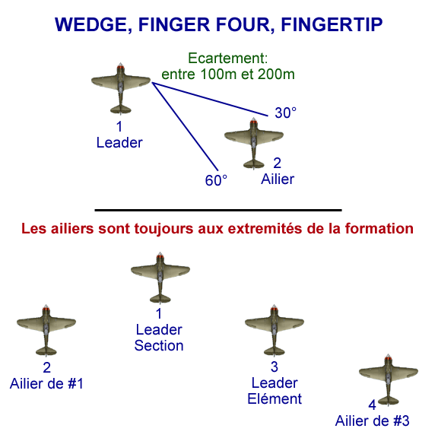
Pour nous aussi, cette formation est la formation de base. En l'absence d'instructions spécifiques du leader pour adopter une autre formation, la formation à adopter sera un finger à droite, c'est à dire avec le numéro #2 placé sur la gauche du leader, et la deuxième section sur la droite, comme sur la figure ci-dessus. On rassemblera en finger dès le décollage.

La ligne, line abreast
Comme son nom l'indique, en formation en ligne, les appareils sont de front.
Sur le plan défensif, cette formation est la meilleure, au prix d'un confort un peu moindre pour l'ailier qui doit tourner la tête pour bien voir son leader. Sur nos simulateurs, ce petit inconvénient est largement accentué par l'étroitesse du champ de vision, ce qui oblige a jongler d'autant plus avec les vues. La différence de confort avec l'échelon est ainsi bien plus marquée que dans la réalité.
En formation en ligne, l'ailier dispose d'une certaine souplesse, et peut passer un peu en avant ou un peu en arrière de la ligne des ailes du leader, comme indiqué dans la figure. Néanmoins, il doit s'efforcer de bien rester en ligne.
Entre les appareils, l'écartement est d'environ 400m. Cette distance correspond au diamètre de virage d'un appareil moyen (dans IL-2) à une vitesse d'environ 350 km/h (c'est à dire aux alentours de la corner speed).
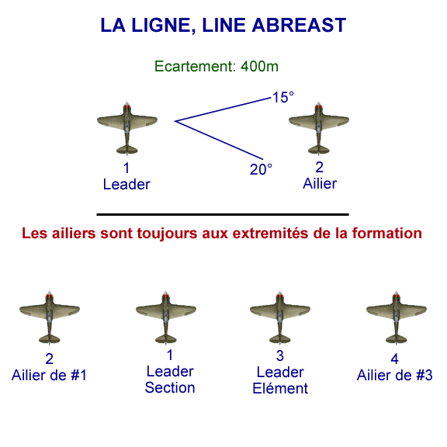

Box, Battle Box
Cette formation peut présenter des faiblesses défensives, mais, dans les bonnes circonstances, elle peut être très efficace sur le plan offensif. Elle permet aux paires, placées les unes derrière les autres, d'attaquer en séquence le même objectif.
En box, les éléments sont placées en lignes successives. Les éléments pairs (le 2ème, le 4ème) sont inversés par rapport aux éléments impairs (1er, 3ème): si le leader de la première paire est à gauche, le leader de la deuxième sera à droite. Cette formation est utilisable à plus d'une section de 4, mais si les appareils sont nombreux, il existe des dispositifs globaux basés sur des formations de 4 qui peuvent s'avérer plus efficaces.
Lorsque la sections est composée de chasseurs, qui sont rapides, manoeuvrants et munis d'armes tirant vers l'avant, on adoptera un écartement de 400m. Le raisonnement est le même qu'en line abreast: dans ce cas, la défense mutuelle est basée sur la manoeuvre des appareils pour se placer en position de tir sur un assaillant.
Avec des bombardiers ou des avions d'attaque (comme des IL-2) lourdement chargés et disposant de tourelles de mitrailleuses couvrant le secteur arrière, la priorité devient de permettre aux mitrailleurs d'assurer une couverture mutuelle. La portée efficace des mitrailleuses classiques étant de l'ordre de 300 mètres, il faudra donc que les appareils soient beaucoup plus près les uns des autres pour obtenir un feu croisé. On adoptera donc un écartement de 100m avec des bombardiers. En cas d'attaque, on ne quittera donc surtout pas la formation, mais on laissera au contraire les mitrailleurs assurer une défense mutuelle et croisée des appareils.
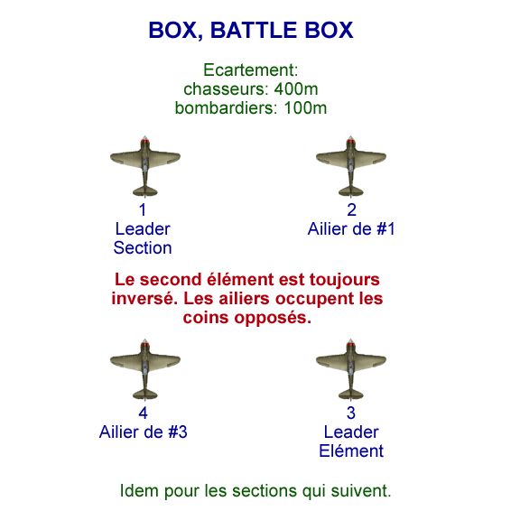

La file, line astern
Dans cette formation, comme le nom l'indique, les avions sont en file indienne par ordre de numéros. C'est la formation la plus facile à tenir, mais c'est aussi la plus faible sur le plan défensif. De ce fait, on ne l'utilise pas en transit: les appareils placés sur l'arrière sont trop vulnérables. L'intérêt est le même que pour le box: la possibilité d'attaques séquentielles sur un même objectif. On réservera donc plutôt cette formation aux phases d'attaque où cette attaque séquentielle est souhaitée, en passant en ligne au dernier moment. L'écartement sera alors fonction du profil de l'attaque.
Attention à la DCA! Les avions étant en file, ils se présentent tous par définition sur la même trajectoire avec les mêmes angles. Pour une batterie de DCA, c'est la situation idéale. Si l'attaque est menée suffisament rapidement, il est probable que le premier appareil arrive à passer à travers, la DCA n'ayant pas eu le temps d'ajuster son tir. Pour les appareils suivants, par contre, la batterie sera parfaitement réglée et les attendra de pied ferme!

